Actividades Apoyo Complementario
Psicóloga PIE
Nombre del estudiante |  | Curso: 1° año A
Nombre del estudiante |  | Fecha: Semana 11  15 al 19 de junio
O.A.(s): | Reforzar el lenguaje y comprensión
Psicóloga | Jessie Romero Henríquez
Apoderado Esperando que se encuentren bien, le recuerdo que las guías las vamos a revisar, por ello es importante que las traiga de vuelta al colegio una vez que las termine. Un abrazo y a cuidarse mucho.

ACTIVIDAD 1
 Vamos a decir y anotar qué es y para qué sirve: MANOS A LA OBRA

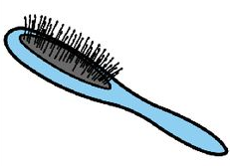

SIRVE PARA : SIRVE PARA:

ES UNA: ES UN:

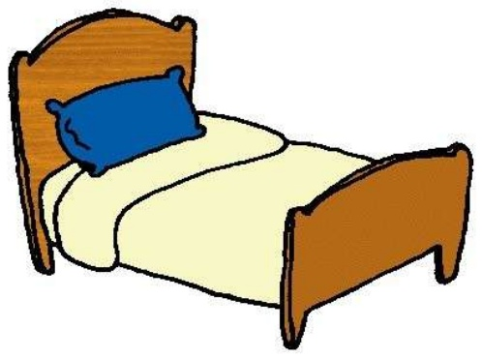

SIRVE PARA: SIRVE PARA:


ES UNA: ES UNA:

SIRVE PARA: SIRVE PARA:

Ahora tú dibuja y luego respondes las dos preguntas.
ES UN: ES UN:

SIRVE PARA: SIRVE PARA:

BUEN TRABAJO!!
CARIÑOS , TÍA JESSIE.



